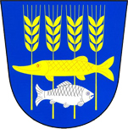
OZNÁMENÍ OBCE TRUSNOV
29. 7. 2020
5. 8. 2020

NEBUDOU ÚŘEDNÍ HODINY

